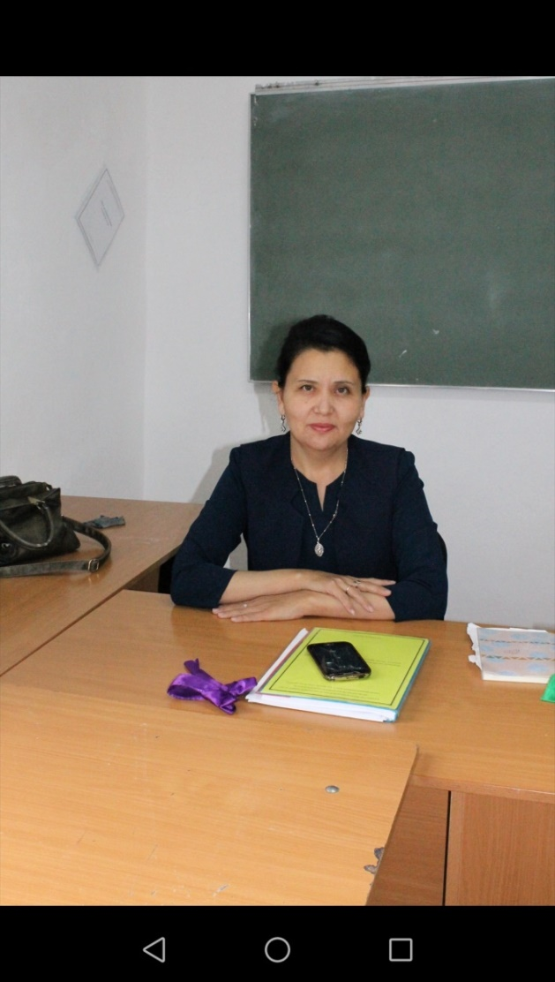**CLIL әдісі арнайы пәндерді ағылшын тілінде оқыту**

**Қазақстан, Қызылорда қаласы,**

**Смағұл Ысқақов атындағы Қызылорда құрылыс және бизнес колледжі, Байдилдаева Гульсара Орынбасаровна**

ҚР президенті Н.Ә. Назарбаевтың Қазақстан Халқына Жолдауында: “Тілдердің үштұғырлығы мәдени жобасын кезеңдеп жүзеге асыруды қолға алуды ұсынды. Қазақстан бүкіл

әлемге халқы үш тілді пайдаланатын мәдениетті ел ретінде танылуға тиіс екендігін атап өтті .  
Яғни - қазақ тілі - мемлекеттік тіл, орыс тілі - ұлтаралық қатынас тілі және ағылшын тілі – жаһандық экономикаға ойдағыдай кіру тілі”деген салиқалы үндеуінде айтқандай, әлемдік кеңістікке енуде ағылшын тілінің маңызы зор екендігін айтты.

CLIL не үшін керек?  
CLIL дегеніміз не?

CLIL сабақта қалай қолдануға болады?  
CLIL ӘДІСІНІҢ МАҚСАТЫ:  
CLIL әдісінің негізгі мақсаты – оқытушының сөйлеуін азайтып, керісінше студенттердің бір бірімен сөйлеу дағдысын қалыптастыру.  
- Пәнге байланысты студенттерге жаңа ұғымдар мен идеяларды таныстыру;  
- Студенттердің пән мен тілді қатар меңгеруін қамтамасыз ету;  
- Студенттердің екінші тілде сөйлеу сенімділігін арттыру;  
- Сабақта пән мазмұнын алдыңғы қатарға қою;  
- Сабақты екінші тіл оқу жоспарына сәйкес студенттердің қабілетіне орай жоспарлау;  
- Студенттердің түрлі ойлау қабілетін арттыратын тапсырмалар беру;  
- Студентерді тіл мен пәнді қатар меңгеруі барысында қолдау көрсетуді қарастырады.

**Plan of the lesson (Сабақ жоспары)**

**Specialty (мамандығы)** : 1413012 «Plumber» (Слесарь-сантехник)

**The subject:** Bench work (слесар ісі)

**Date**: 05.10.2017.

**The theme of the lesson (сабақтың тақырыбы):** Metals welding

**Type of the lesson (сабақтың типі):** combined: practical, lecture

**The purpose of the lesson (сабақтың мақсаты):** Teach students how to weld metals. (Студенттерге металды дәнекерлеу әдісін үйрету

**Additional sources (пайдаланган әдебиеттер):** «Слесарь ісі» Э. И. Крупицкий

**Procedure of the lesson (Сабақ тәртібі)**

|  |  |  |
| --- | --- | --- |
| № | Elements of the lesson, procedures,  methods of teaching.  (Сабақтың элементтері, рәсімдері, оқыту әдістемесі) (7 minutes) | Notes  (Ескертулер) |
| 1. | **Greeting:**  **Good afternoon, students. Sit down, please. (Қайырлы күн)**  **- Who is on dutytoday? (Бүгін кім кезекші)**  - I am on duty today. (Бүгін мен кезекшімін)  **- What date is it today? (Бүгін қай күн)**  - Today is the 5-st of October (Бүгін қазанның 5-і)  **– What day is it today?(** Бүгін аптаның қай күні)  - Today is Friday (Бүгін жұма күні)  **– Who is absent today? (Бүгін кім жоқ)**  - all are present (бүгін барлығы түгел)  - ___________ is (are) absent today. Бүгін сабақта _____ жоқ.  - Yes, he is/ Not, he is not/ I don’t know. (Я ол жоқ, Оның неге келмегенін білмедім.  **- What season is it now (Қазір жылдың қай мезгілі)?** – Spring (Көктем)  - How do you do? I hope that you are fine!Жағдайларың қалай? Жақсы деп ойлаймын  **- Are you ready for this lesson (**Бүгінгі сабаққа дайынбыз ба? That’s great! |  |
| 2.  3.  4.  5. | **Organizing time.( Ұйымдастыру кезеңі)**  **Diagnostic card. (Өзін-өзі бағалау) (3 minutes)**  Бағалау жүйесімен таныстырады.  Диагностикалық картаға өз фамилияңды жаз. Сабақ бөлімдеріндегі тапсырманы орындаған студент диагностикалық картаға өзіне тиісті ұпайын қойып отырады***.***  **Студенттің сабаққа қатысу картасы (әр оқушыға бірден таратылады )**   |  |  |  |  |  |  |  |  | | --- | --- | --- | --- | --- | --- | --- | --- | | № | **Диагности-калық карта**  Аты-жөні | білім | түсіну | Қолдану | анализ | бағалау | Қорытынды ұпай | | **Үпай 2** | **Ұпай 4** | **Үпай 6** | **¥пай 8** | **Ұпай 12** | |  |  |  |  |  |  |  |  |  |  |  |  | | --- | --- | --- | | Денгейі | Баға | Ұпай | | жоғары | «5» | 21-42 | | жеткілікті | «4» | 10- 20 | | ауытку | «3» | 2 – 9 |   **Белсендіруге арналған тапсырма.**  **Термин сөздерді «Running dictation» арқылы таныстыру (10 minutes)**  **Шарты:** (3 топ бойынша А4 формалы параққа сөздерді жазып 4 қағазды тақтаға ілеміз. Әр топтан 1студент шығып тақтада берілген термин сөздерді оқып тобына келіп ағылшын,орыс және қазақ тілінде жазбаша жаздырады).  **1 топ**   |  |  |  |  | | --- | --- | --- | --- | | **№** | **Ағылшын тілінде** | **Орыс тілінде** | **Қазақ тілінде** | | 1 | Safety engineering | Техника безопасность | Қауіпсіздік техникасы | | 2 | welding | Сварка | Дәнекерлеу | | 3 | Weld | Сварочный шов | Дәнекерлеу тігісі | | 4 | Supplies equipment | Необходимые инструменты | Қажетті құрал жабдықтар | | 5 | welders | Сварочный аппарат | Дәнекерлеу аппараттары | | 6 | Welding mask | Сварочная маска | Дәнекерлеу маскасы | | 7 | electrode | Электрод | Электрод | | 8 | metal | Металл | Метал |   **2 топ**   |  |  |  |  | | --- | --- | --- | --- | | **№** | **Ағылшын тілінде** | **Орыс тілінде** | **Қазақ тілінде** | | 9 | Flux | Флюс | флюс | | 10 | rosin, candlelight, candlelight | Канифоль | канифоль | | 11 | Tin-lead | Олова | Қалайы-қорғасын | | 12 | latun | Жезден жасалған | Латунь | | 13 | Iron | Железо | Темір | | 14 | copper | Медь | мыс | | 15 | Stainless steel | Нержавеющая сталь | Қалайыланған болат | | 16 | Brac | Ақау | брак |   **3 топ**   |  |  |  |  | | --- | --- | --- | --- | | **№** | **Ағылшын тілінде** | **Орыс тілінде** | **Қазақ тілінде** | | 17 | Types of wilding | Виды сварки | Пісірудің түрлері | | 18 | Electric arc | электрическая дуга | Электрлі пісіру доғасы; | | 19 | Manual arc | Ручная дуга | қолмен доғалы пісіру; | | 20 | Gas arc | Газовая сварка | газбен пісіру; | | 21 | Welding arc | Дуговая сварка | доғалы пісіру; | | 22 | Contact welding | Контактная сварка | түйіспелі пісіру | | 23 | Welding processes | Сварочные процессы | пісіру процестері | | 24 | thermal | Термический | термиялық; |   **Lesson Input 1 (25 minutes)**  1. Пісіру-қазіргі өнеркәсіпте алдыңғы технологиялық процестердің бірі болып саналады. Оның дамуы мен жетілу дәрежесіне машина жасау, құрылыс және халық шаруашылығының басқа да салаларының деңгейі көп жағдайда байланысты. Пісіру әр түрлі машиналар , аспаптар, құрылыс құрылғыларының өндіру технологиясын түбегейлі жақсартуға мүмкіндік тудырады.  Пісіру деп қатты материалдарды жергілікті балқыту немесе пластикалық деформация жасау арқылы ажырамайтын жалғастыру процесін айтады. Осының нәтижесінде пісірілетін материалдарды атомдарының арасында берік атомаралық байланыстар орнайды.  2. Пісірудің түрлері:  - электрлі пісіру доғасы;  - қолмен доғалы пісіру;  - газбен пісіру;  - доғалы пісіру;  - электроқожды пісіру  - түйіспелі пісіру  Металдарды пісіру физикалық техникалық және технологиялық белгілермен әртүрлі топтарға бөлінеді.  3. Металдарды пісіруді физикалық белгілермен жіктеу. Физикалық белгілерімен жіктеу, пісіру жалғасын қалыптастыруға қолданылатын энергия түріне байланысты жасалады. Осы бойынша пісіру процестері 3 топқа бөлінеді:  - термиялық;  - термомеханикалық;  - механикалық;  **Presentation stage (10 minutes)**  Video for the lesson:   * Health and safety regulations (Еңбек қорғау және техника қауіпсіздік ережелері) [Охрана труда. На строительной площадке](https://www.youtube.com/watch?v=64jWuhgWZsM) * Қалаулы кәсіп. Дәнекерлеуші. 24kz телеарнасы.(Predicting business. Welders. 24kz) |  |
| 6. | **Lesson Input 2**  **Semantical map. Семантикалық карта.**  Сұрақ пен дұрыс жауаптың қиылысына «+» таңбасын қойыңыз. Студенттің жеке тапсырмасы арқылы өтілген жаңа тақырыпты бекіту. (15 minutes)   |  |  |  |  |  |  |  | | --- | --- | --- | --- | --- | --- | --- | | **№** | **Сұрақ** | ***Металдардан ажырамас бөлік жасау*** | ***Түйістірме, бұрыштай, Табырлы, Айқастыра*** | ***Қауіпсіздік ережесі, еңбек қорғау, сапасы*** | ***Пісіру*** | ***физикалық техникалық және технологиялық*** | | 1 | Қатты материалдарды жергілікті балқыту немесе пластикалық деформация жасау арқылы ажырамайтын жалғастыру процесі |  |  |  | + |  | | 2 | Металдарды пісірудің қасиеттері |  |  |  |  | + | | 3 | Металдарды пісірудің қызметі қандай? | + |  |  |  |  | | 4 | Металдарды пісіру кезіндегі қосу әдістері қандай |  | + |  |  |  | | 5 | Металдарды пісіруге қойылатын талаптар |  |  | + |  |  | |  |
| 7. | **Assessment of students' knowledge (10 minutes). Студенттердің білімін бағалау.** Бағалау жүйесімен таныстырады.  ***Diagnostic card.***   |  |  |  |  |  |  |  |  | | --- | --- | --- | --- | --- | --- | --- | --- | | № | **Диагности-калық карта**  Аты-жөні | білім | түсіну | Қолдану | анализ | бағалау | Қорытынды ұпай | | **Үпай 2** | **Ұпай 4** | **Үпай 6** | **¥пай 8** | **Ұпай 12** | |  |  |  |  |  |  |  |  |  |  |  |  | | --- | --- | --- | | Денгейі | Баға | ұпай | | жоғары | «5» | 21-42 | | жеткілікті | «4» | 10- 20 | | ауытку | «3» | 2 - 9 | |  |
| 8. | **Homework (5 minutes)**  **Кестенің екі бағанын үйден толтырып, келесі сабаққа әкелесіздер**   |  |  |  |  | | --- | --- | --- | --- | | № | **Пайдаланатын құрал-жабдықтар** | **Ағылшын тілінде** | **Қолдану** | | 1 | *Трансформатор* | *Transformer* | *Станокты қосу кезінде ток көзінің жетіспеуі кезінде* | | 2 | *Генератор* | *Transformer* | *Айн. ток өндіру* | | 3 | *Электродтар* | *Electrodromatic* | *Дәнекенрлегіштер* | | 4 | *Аккуму-лятор* | *Battery* | *автомоб. тұрақ.ток* | | 5 | *Верстак* | ***Crafting table*** | *Өнімді дайындау үстелі* | |  |

**Teacher:** Baidildaeva Gulsara

**Семантикалық карта.**

|  |  |  |  |  |  |  |
| --- | --- | --- | --- | --- | --- | --- |
| **№** | **Сұрақ** | **Металдардан ажырамас бөлік жасау** | **Түйістірме, бұрыштай, Табырлы, Айқастыра** | **Қауіпсіздік ережесі, еңбек қорғау, сапасы** | **Пісіру** | **физикалық техникалық және технологиялық** |
| 1 | Қатты материалдарды жергілікті балқыту немесе пластикалық деформация жасау арқылы ажырамайтын жалғастыру процесі |  |  |  |  |  |
| 2 | Металдарды пісірудің қасиеттері |  |  |  |  |  |
| 3 | Металдарды пісірудің қызметі қандай? |  |  |  |  |  |
| 4 | Металдарды пісіру кезіндегі қосу әдістері қандай |  |  |  |  |  |
| 5 | Металдарды пісіруге қойылатын талаптар |  |  |  |  |  |

|  |  |  |  |  |  |  |  |
| --- | --- | --- | --- | --- | --- | --- | --- |
| № | **Диагностикалық карта**  Аты-жөні | білім | түсіну | қолдану | анализ | бағалау | Қорытынды ұпай |
| **Үпай** | **Ұпай** | **Үпай** | **¥пай** | **Ұпай** |
|  |  |  |  |  |  |  |  |
|